Project Stage 02

Добавить к сайту данные о себе.

Фаик Карим

Содержание

Цель работы 1

Ход работы 1

Вывод 4

# Цель работы

Добавить к сайту данные о себе.

# Ход работы

1. Список добавляемых данных:

-Разместить фотографию владельца сайта.

-Разместить краткое описание владельца сайта (Biography).

-Добавить информацию об интересах (Interests).

-Добавить информацию от образовании (Education).

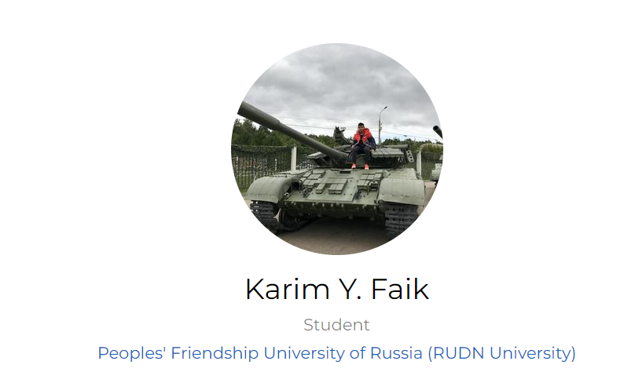

изображение 1

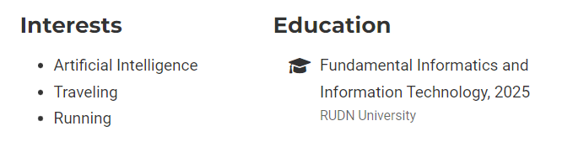

изображение 1.1

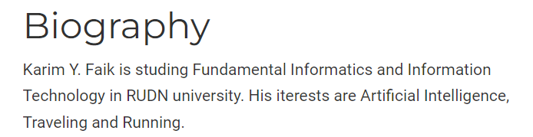

изображение 1.2

1. Сделать пост по прошедшей неделе.

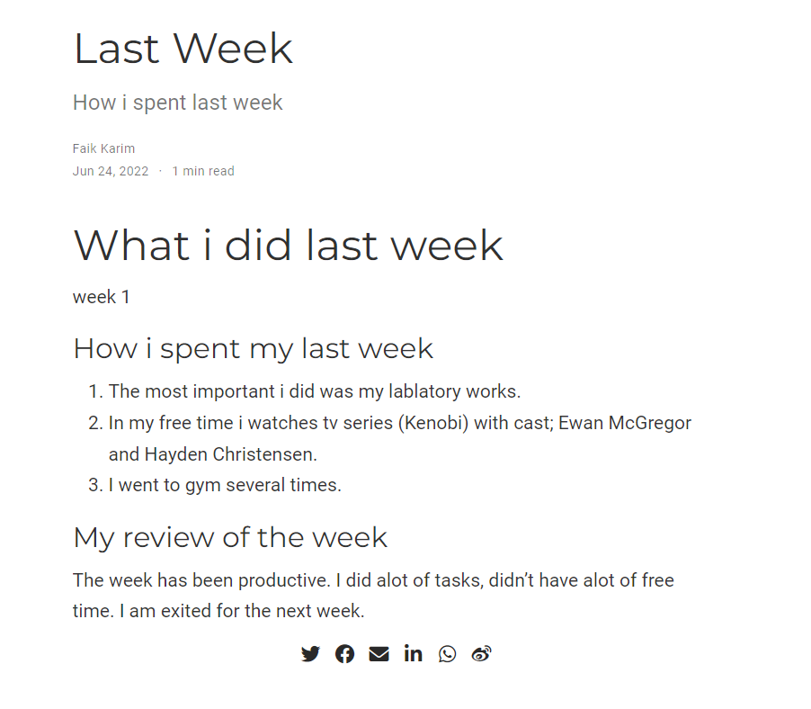

изображение 2

1. Добавить пост на тему по выбору: Управление версиями. Git.



изображение 3

# Вывод

Успешно Добавил к сайту данные о себе.